Федеральное государственное бюджетное образовательное учреждение высшего образования
 | «Московский государственный технический университет  имени Н.Э. Баумана  (национальный исследовательский университет)»  (МГТУ им. Н.Э. Баумана)

ФАКУЛЬТЕТ ____ИНФОРМАТИКА И СИСТЕМЫ УПРАВЛЕНИЯ________
КАФЕДРА ______Компьютерные Системы и сети (ИУ6)___________

Отчет
по лабораторной работе № 10
Название лабораторной работы: Программирование в среде DELPHI
Дисциплина: Основы программирования

Студент гр. ИУ6-12Б __________________ Баканов Р. В.
(Подпись, дата) (И.О. Фамилия)

Преподаватель __________________ __________________
(Подпись, дата) (И.О. Фамилия)

Москва, 2019

ВАРИАНТ II
Задание 1: Разработать программу – калькулятор, выполняющий основные арифметические действия.

Текст программы:

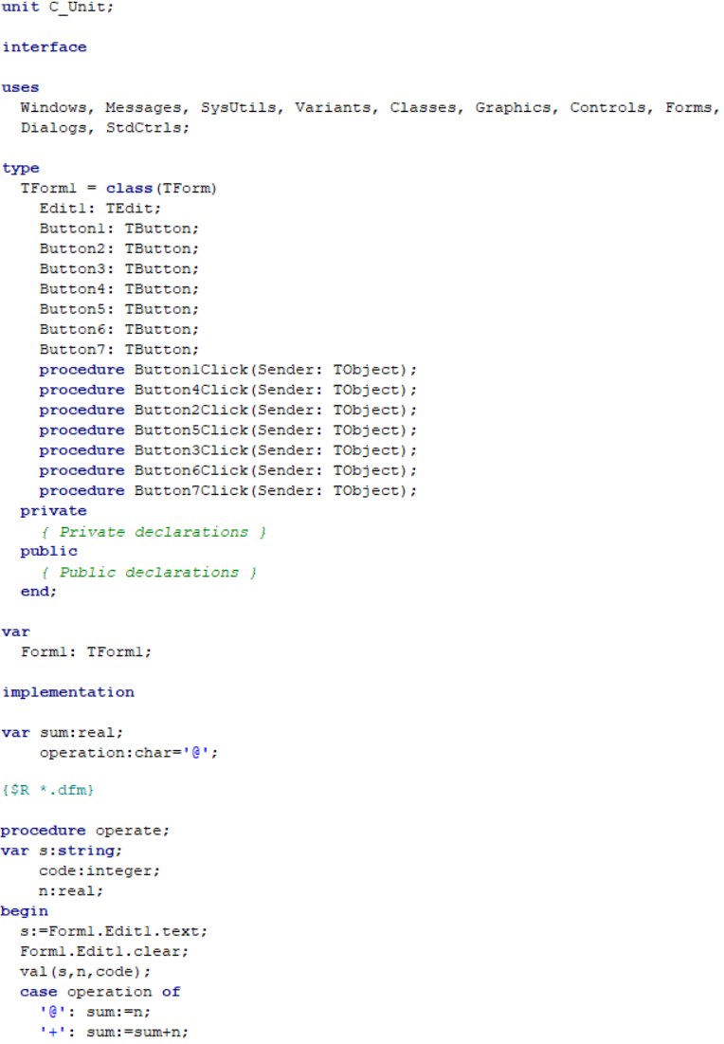
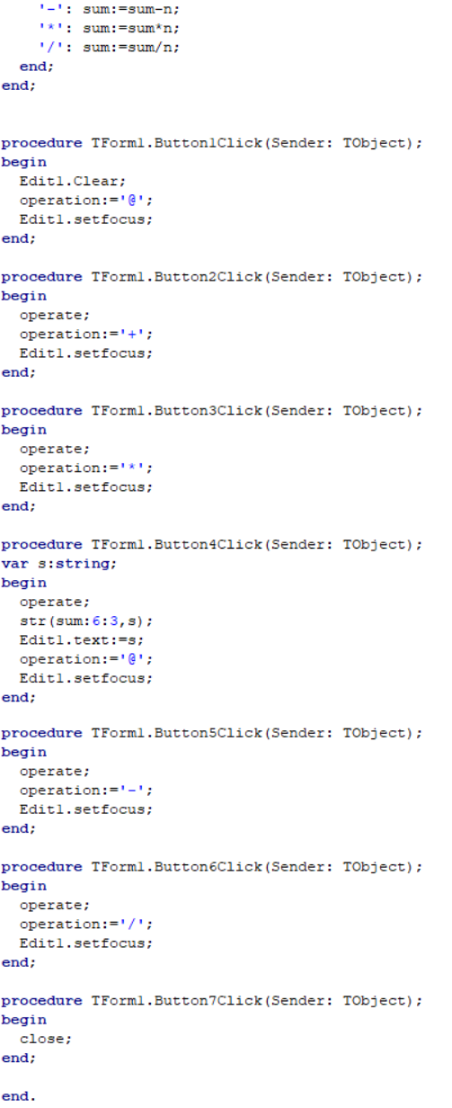
Графический интерфейс:

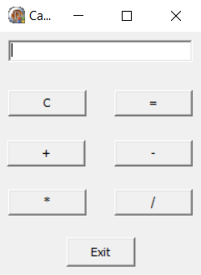

Объектная декомпозиция:

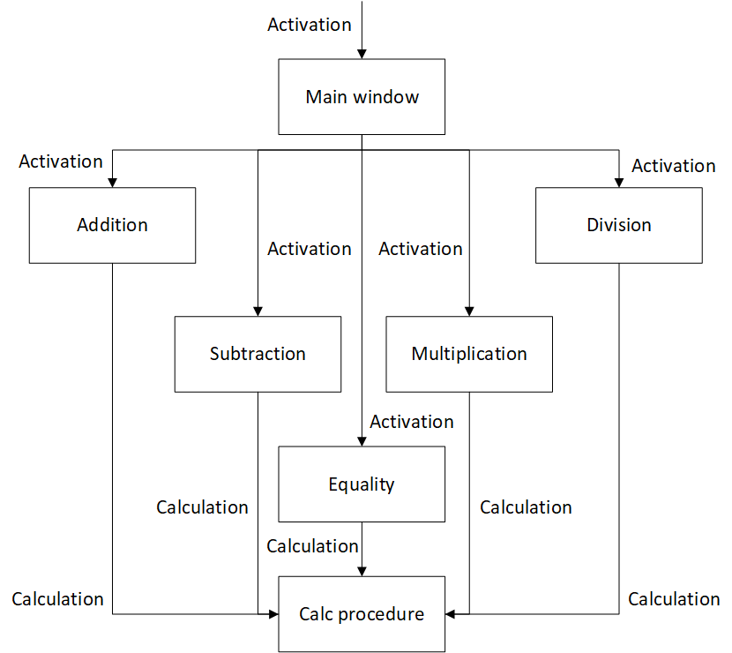

Тесты:

Исходные данные | Ожидаемый результат | Полученный результат
23  +  63  -  45  = | 45.000 | 45.000
60  *  3  /  2  = | 90.000 | 90.000

Задача 2: Разработать приложение «Записная книжка».

Текст программы:

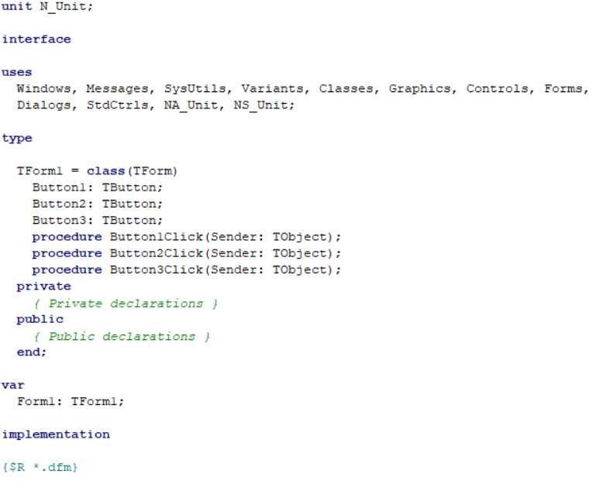

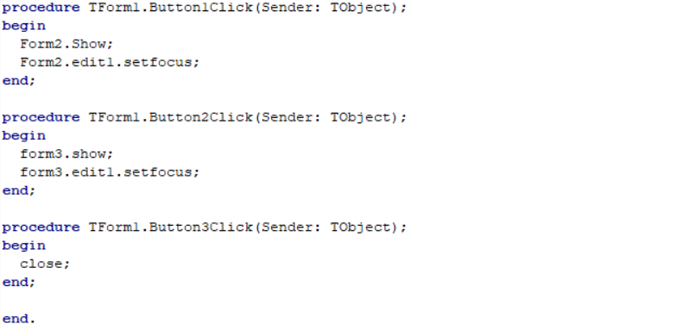
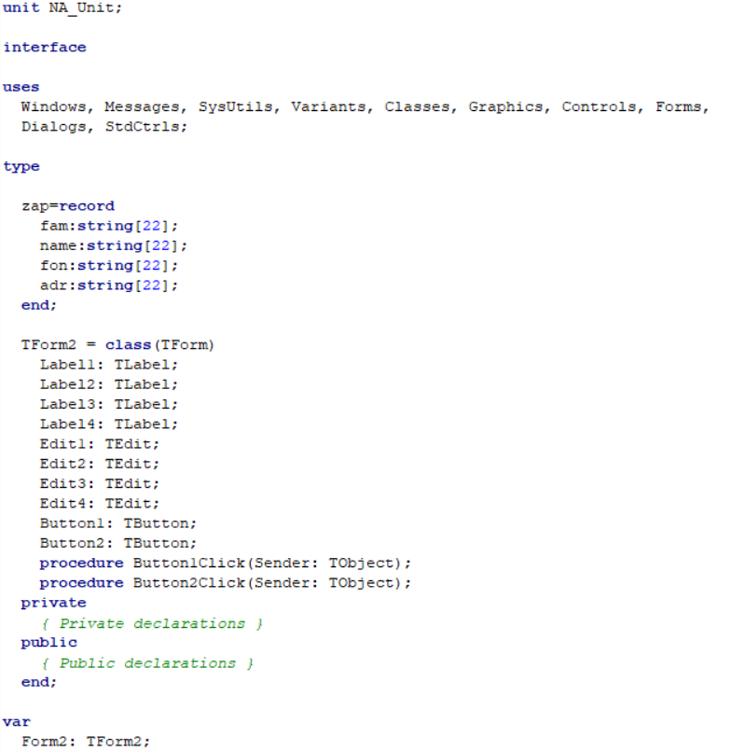

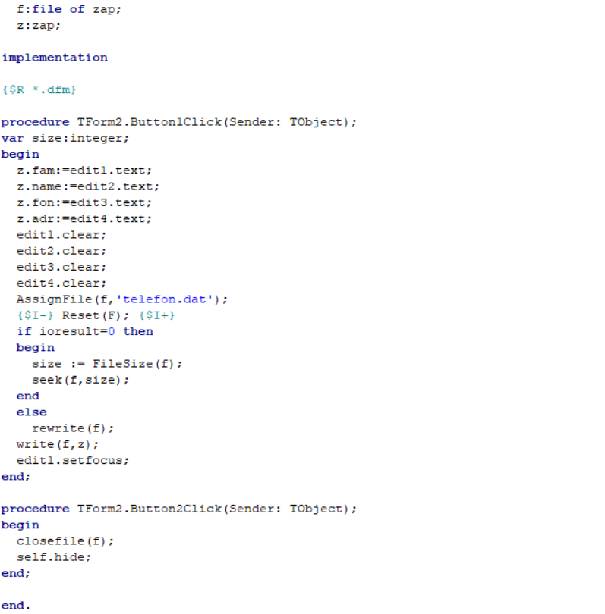

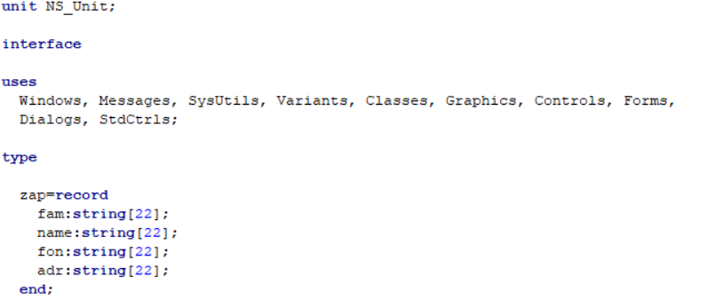

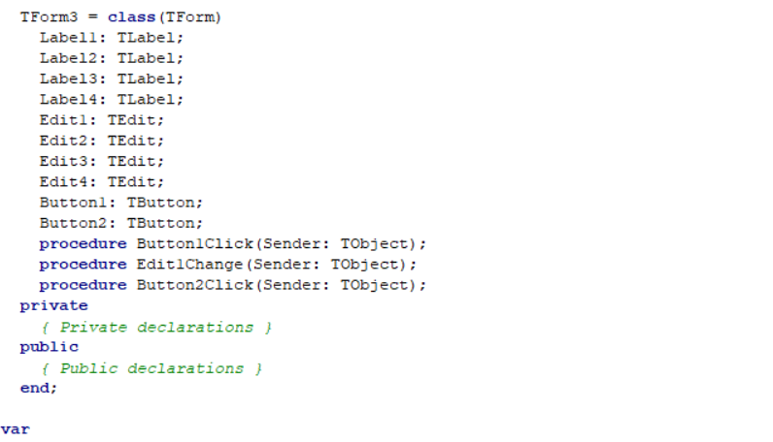
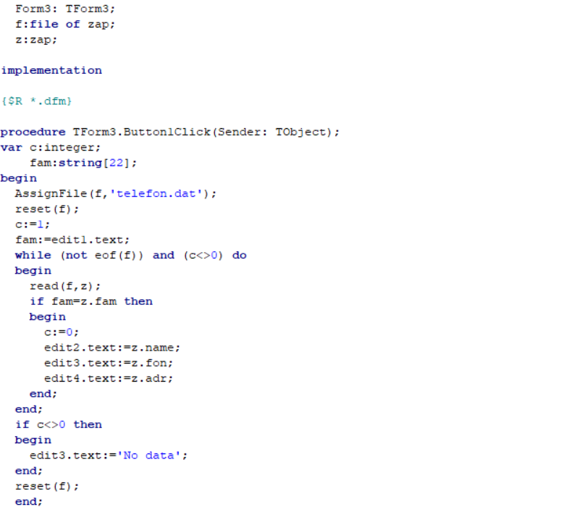
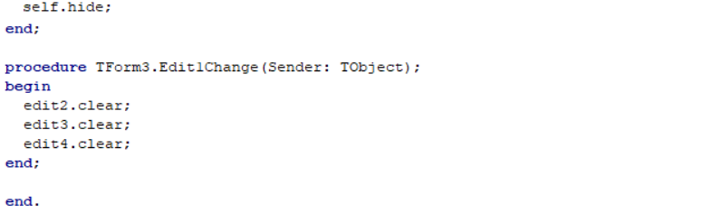

Графический интерфейс:

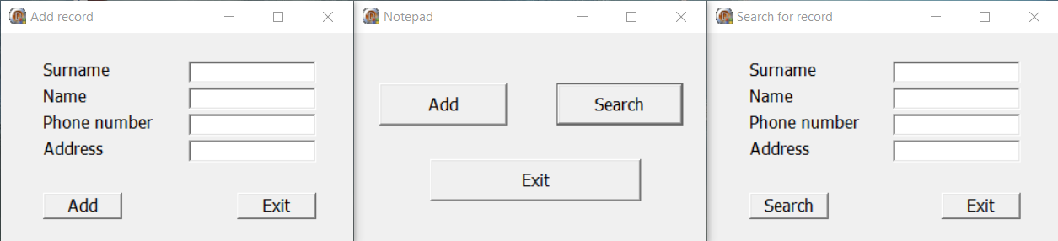

Тесты:

Исходные данные | Ожидаемый результат | Полученный результат
Окно Search  “Geralt”  Search | No data | No data
Окно Add  “Geralt”  “of Rivia”  “No phone”  “Kaer Morhen”  Add | 90.000 | 90.000
Окно Search  “Geralt”  Search | “Geralt”  “of Rivia”  “No phone”  “Kaer Morhen” | “Geralt”  “of Rivia”  “No phone”  “Kaer Morhen”

Объектная декомпозиция:

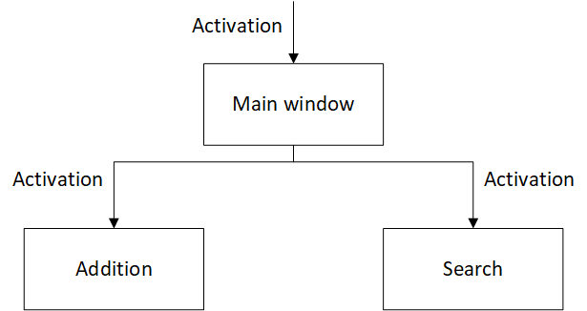

Вывод: Получены навыки программирования под Windows в среде Turbo Delphi.

